参考教程：https://www.liaoxuefeng.com/wiki/0013739516305929606dd18361248578c67b8067c8c017b000

基本概念

什么是github
全球最大的社交编程和代码托管网站

仓库（Repository）
当你想在GitHub上开源一个项目，那就必须要新建一个Repository，如果你开源的项目多了，你就拥有多个Repositories
用来存放项目的仓库，每个项目对应一个仓库，多个项目，多个仓库

收藏（star）
仓库主页star按钮，意思是为收藏项目的人数，在GitHub上如果你有一个项目获得100个star都算很不容易了
方便下次查找

复制克隆项目（Fork）
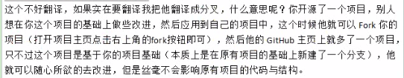
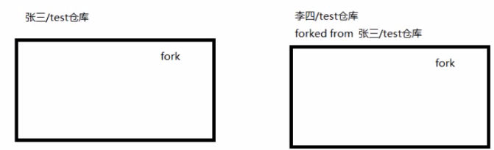

发起请求（Pull Request）
发起请求，是基于fork。就是说，当你fork了别人的项目，然后在它的基础上做了改进，项把自己的改进合并到原有项目里（从哪fork，哪就是原有项目），就可以发起一个Pull Request。此时原有项目的创建人可以测试你的代码，觉得ok，就会接受这个PR，这时原有项目就做了和你一样的改进

关注（Watch）
关注某个项目，以后这个项目有任何更新就会在你的gitHub主页收到通知提醒

事务卡片（Issue）
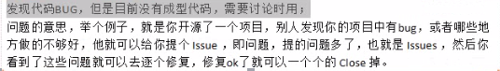

GitHub主页
左侧：
用户动态以及关注用户或关注仓库的动态
右侧：
所有的git库

仓库主页
显示项目的信息
项目代码、版本、收藏、关注、fork情况等

个人主页
个人信息：头像、简介、关注我的人、我关注的人、我关注的git库，我的开源项目
我贡献的开源项目等信息

基本使用

注册
官网：GitHub.com
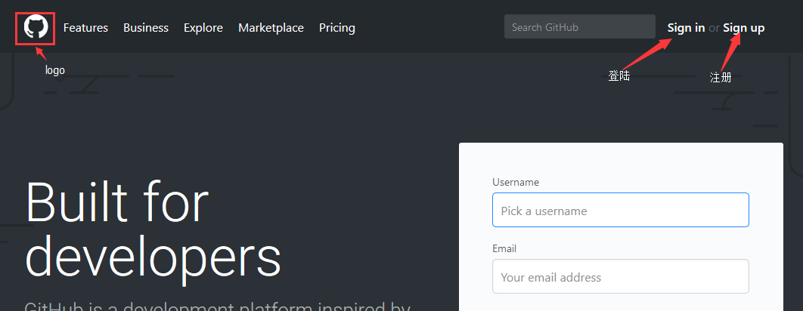
注册时注意：
邮箱很重要，要有效常用
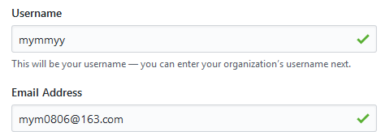
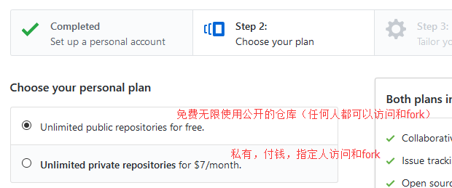

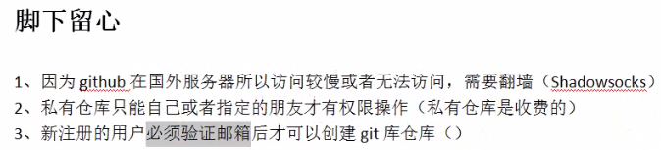
邮箱验证之后才可以创建仓库（repository或者是project）
若是qq邮箱接收不到，则需要设置白名单才可以接收github的邮件
设置白名单：邮箱设置-->反垃圾------>设置域名白名单------------>添加

创建仓库
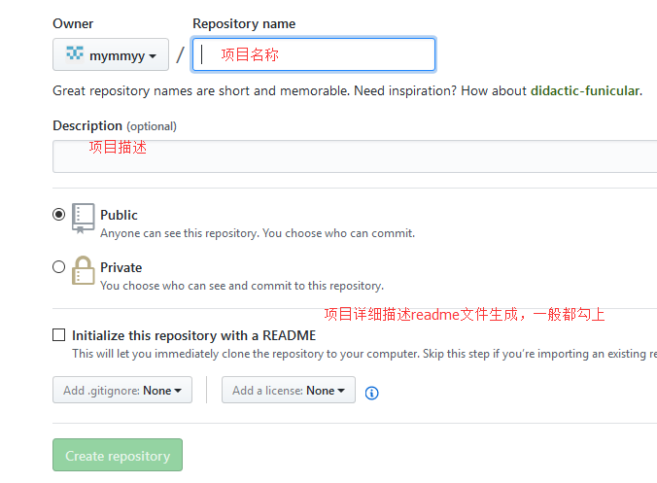
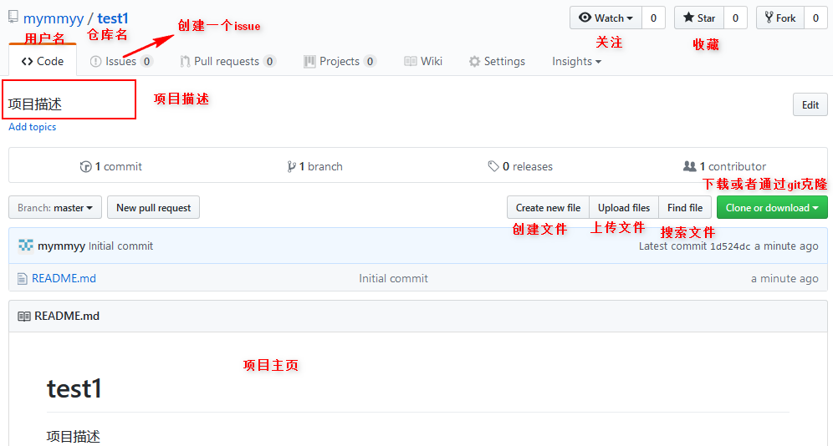

仓库管理

创建文件
Create a new file
每个file提交都要写本次提交的主题和详细说明

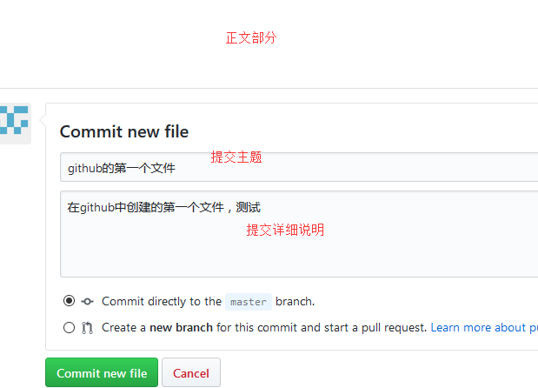
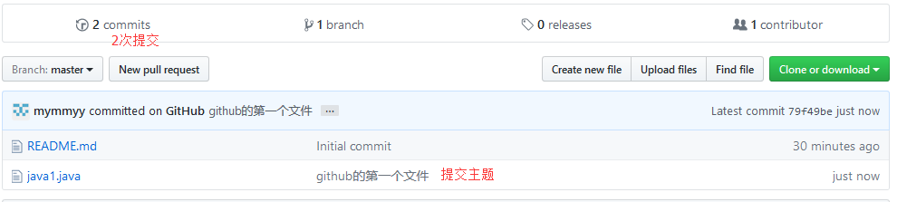

编辑文件
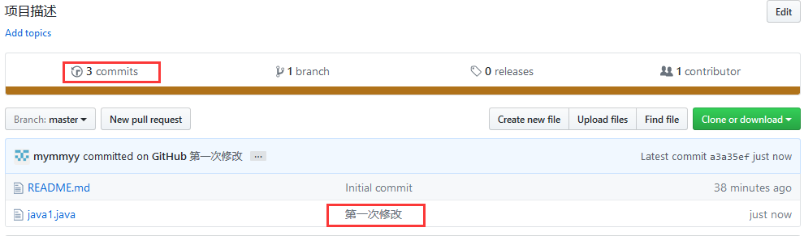
每次修改之后，都需要填写提交主题和提交详细说明后，项目主页的commit会增加次数，点击commit后，就会查看到所有的提交：
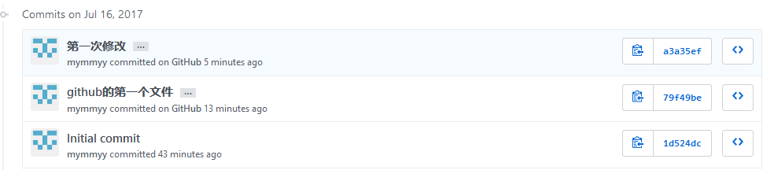

删除文件
点击文件--》点击删除----》提交删除
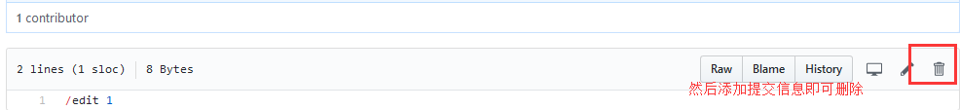
删除后仍然需要提交删除的记录（主题--详细记录）

上传文件
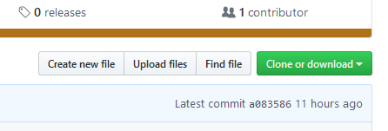
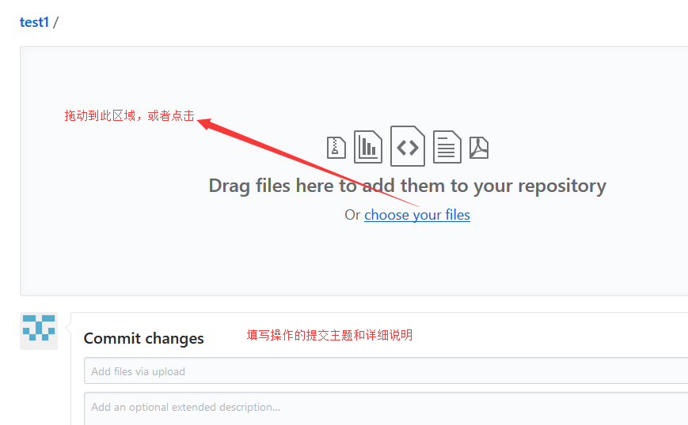

查找文件
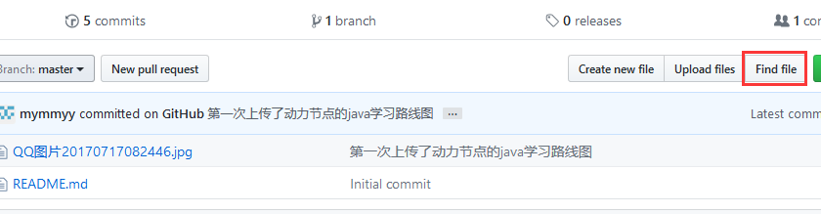
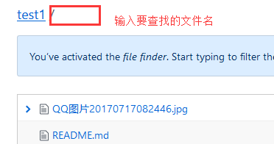

下载/检出项目
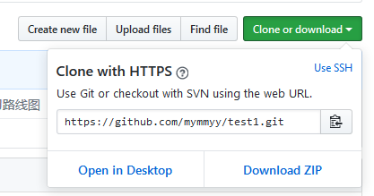

GitHub issues
作用：发现代码bug，但是目前没有成型代码，需要讨论时，用这个给出自己的说明

关注者（别人）提出issue，
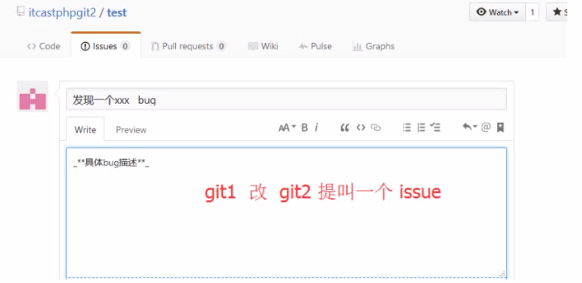
自己（owner）可以与他讨论，或者关闭issue，关闭issue双方都可以关闭
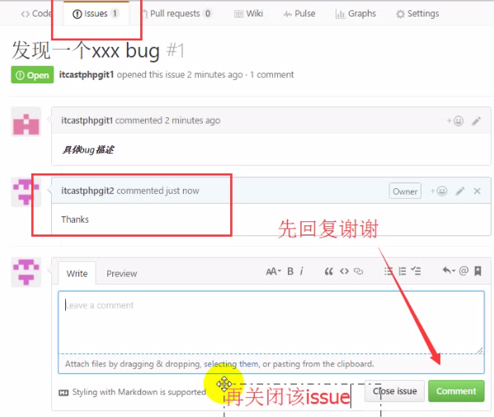
查看issue状态：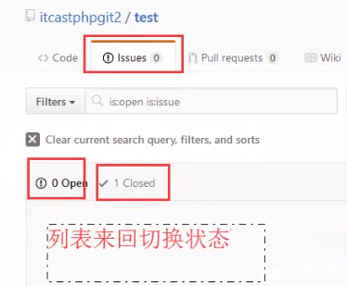

基本概念（实战操作）

Github主页
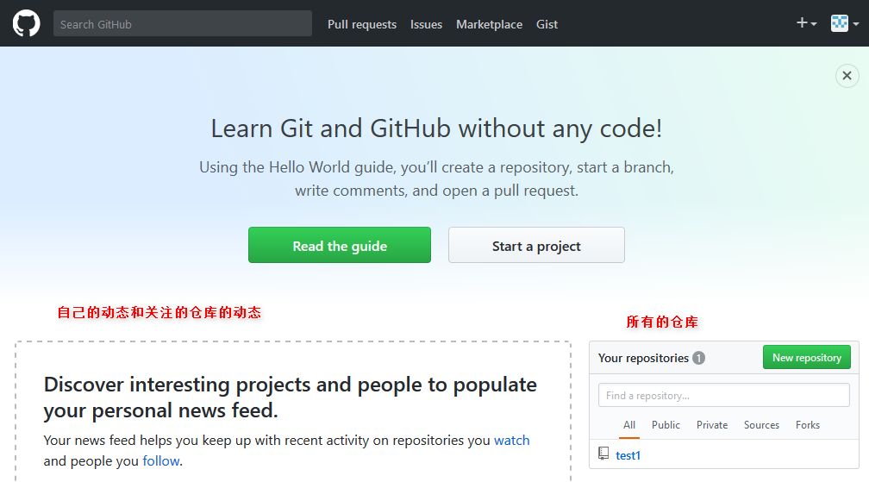
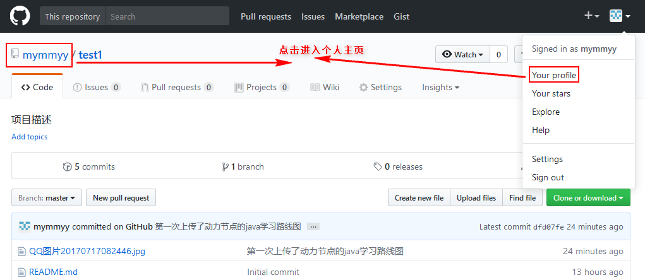

个人主页
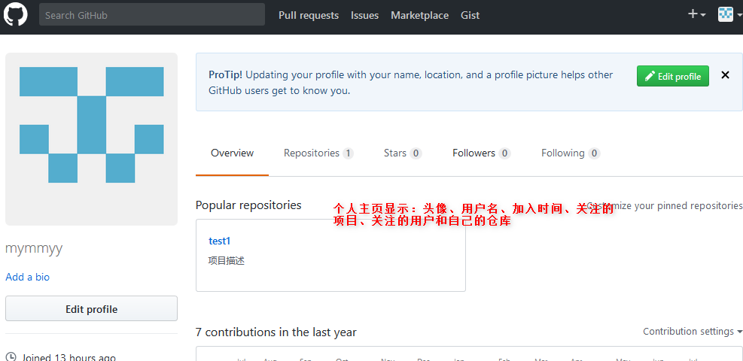

收藏（star）
打开别人的项目主页
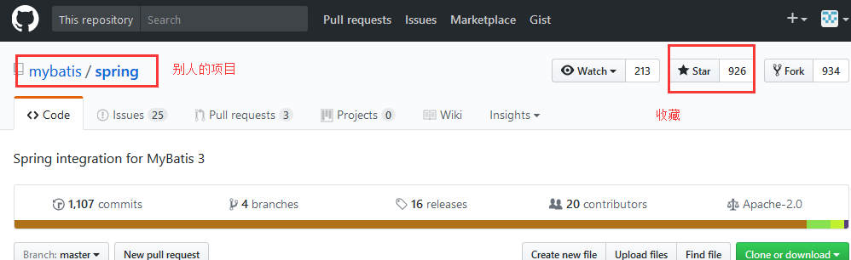
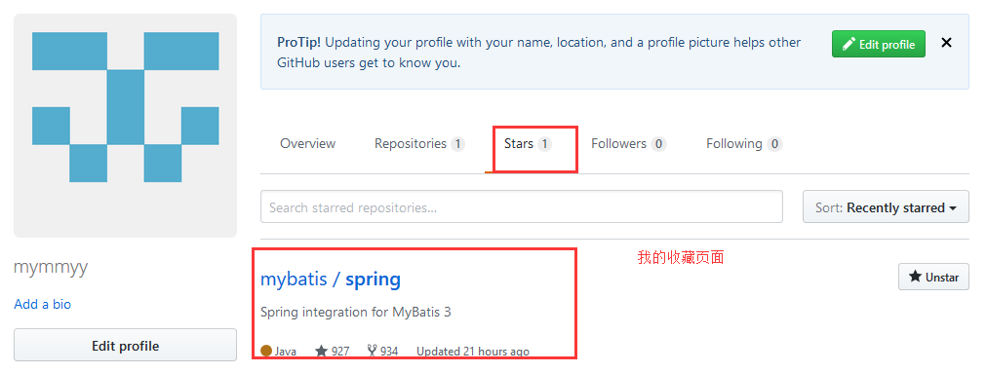

关注（watch）
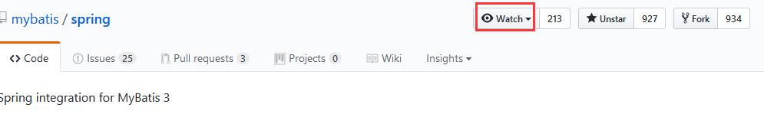
然后趋github主页：左边就会显示它的更新动态

复制克隆项目Fork
别人的项目主页
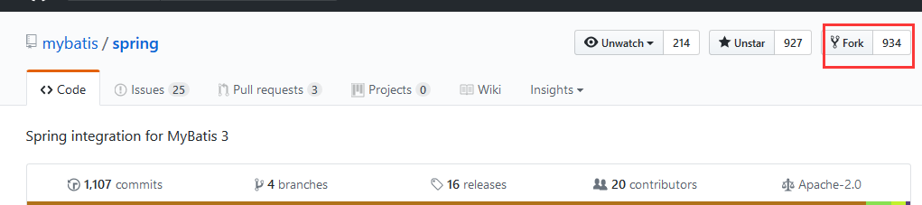
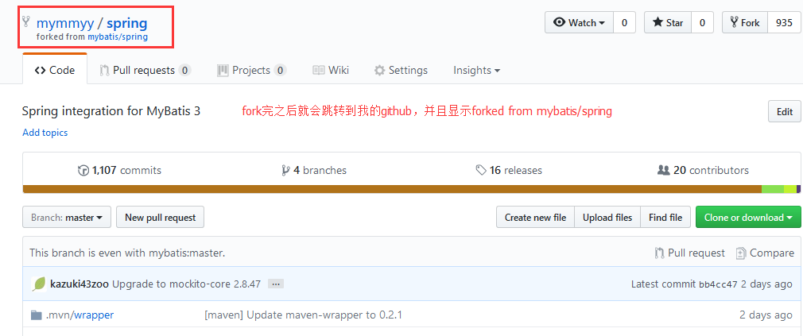
注意：此fork是单独拷贝到了自己的git中，是独立存在的，修改时不影响原项目内容，若想影响原仓库内容，看下一节

发起请求（pull request）
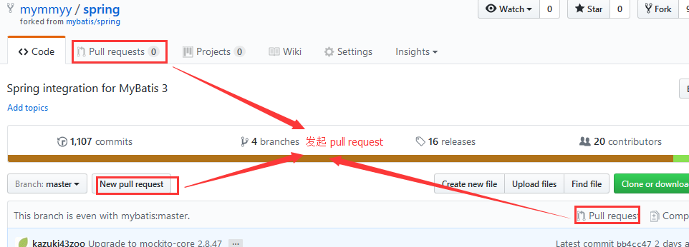
发起请求之后（注：下方图片是截视频的讲解案例）
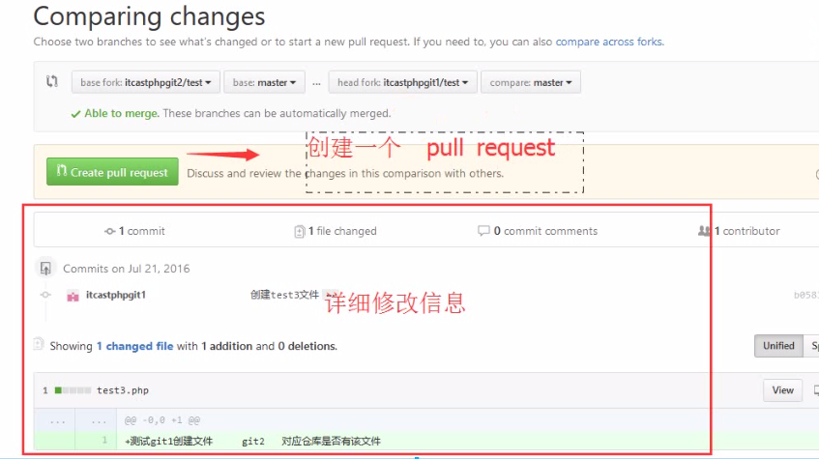

需要添加请求说明（提交主题--提交详细说明）
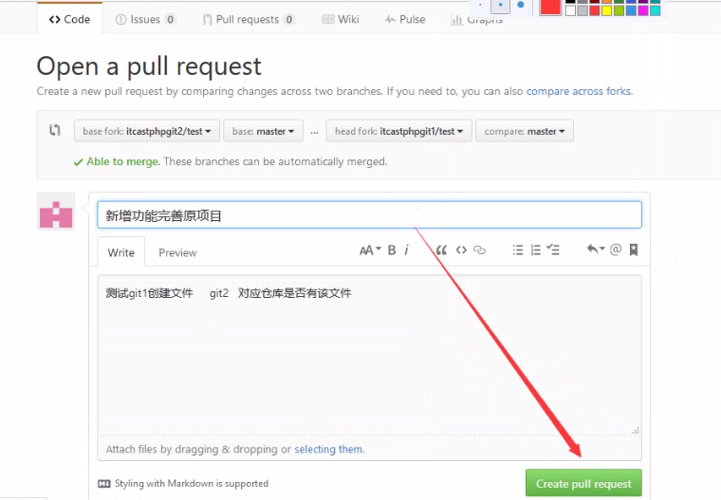
项目的原所有者在它的主页就可以看到有人发起的pull request
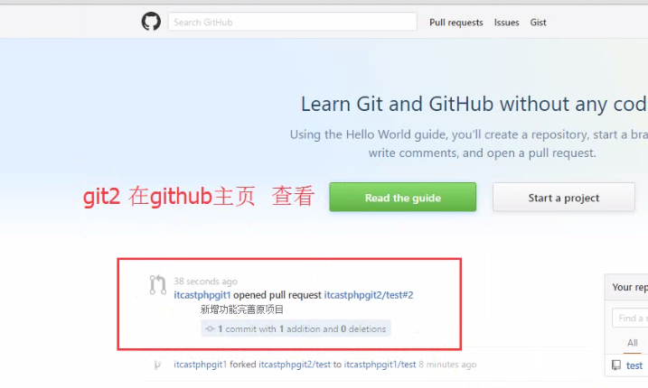

打开该request后：
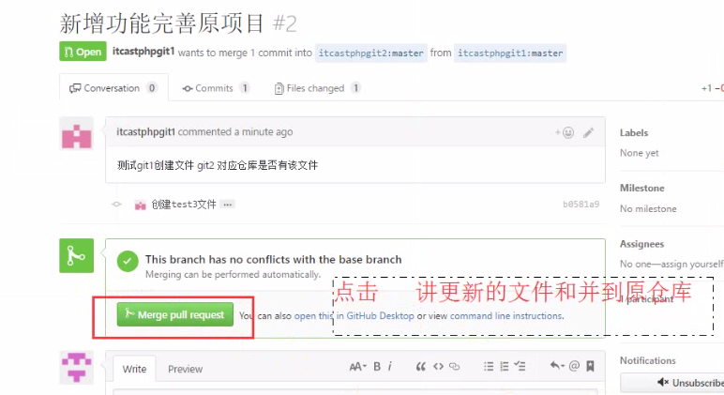
注意：merge前注意查看Commit详细情况，和文件的改变情况，有可能有多个commit和file的change

开源项目贡献流程
- 新建Issue
  - 提交使用问题或者建议或者看法想法
- Pull Request
  - 步骤：
    - Fork项目
    - 修改自己仓库的内容（自己给出解决代码方案）
    - 新建pull request
    - 等待作者操作审核

Git安装和使用

什么是git
一个免费、开源的版本控制软件

什么是版本控制系统
是一种记录一个或若干个文件内容变化，以便来查阅特定版本修订情况的系统
·系统具体功能
记录文件的所有历史变化
随时可恢复到任何一个历史状态
多人协作开发或修改
错误恢复

目的
通过git管理github托管的项目代码

安装过程
搜索git进入官网下载
重要步骤：
·选择组件
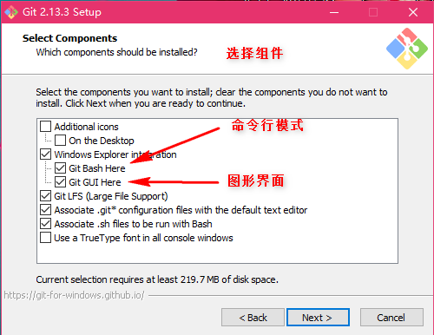
这里选择两个：默认即可
·开始菜单目录名设置
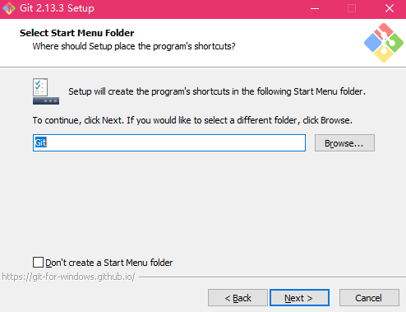
·选择使用命令行环境
第一个是不设置path，第二个是设置path，设置后可以通过windows的cmd调用git命令
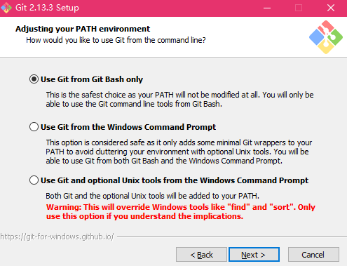
·后面的几步都默认即可
·安装完后在桌面鼠标右键可以看到：
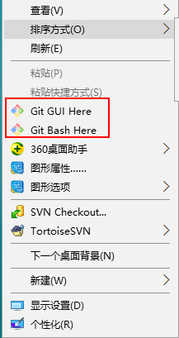
则是安装成功

Git的基本工作流程

Git的工作区域
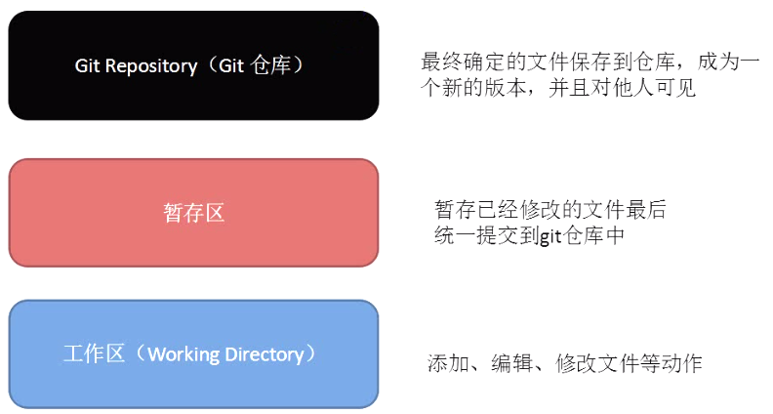

向仓库添加文件的流程
几个命令：
【git status】：查看文件状态（在哪个区）
【git add 文件名】：从工作区提交到暂存区
【git commit -m “提交描述”】：从暂存区提交到git仓库
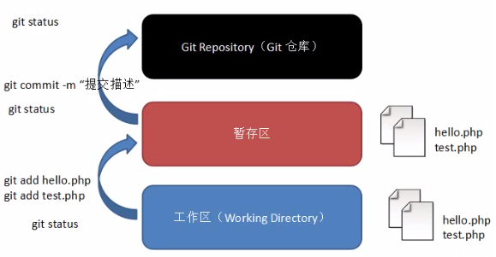

Git初始化及仓库创建和操作

基本信息设置
Git基础信息设置
Git安装完后，进行一些基本信息设置
注意：尽量不要写错，因为以后可在github上点击用户名进入你的项目主页，如果写错就可能进入别人的主页。Github的用户名是唯一的
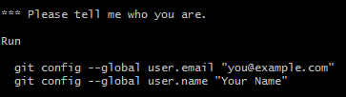
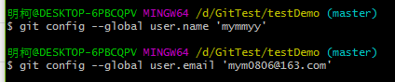
实现：

初始化一个新的仓库
·创建一个文件夹：mkdir 文件名
·在文件夹内初始化git（创建git仓库）:git init
会产生一个 .git文件（需要打开隐藏文件才能看到）
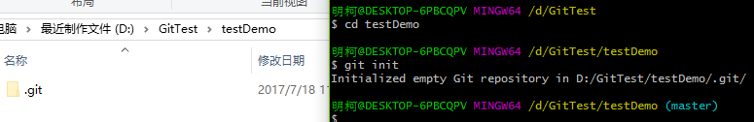

向仓库添加文件
- 创建文件
命令：touch 文件全名
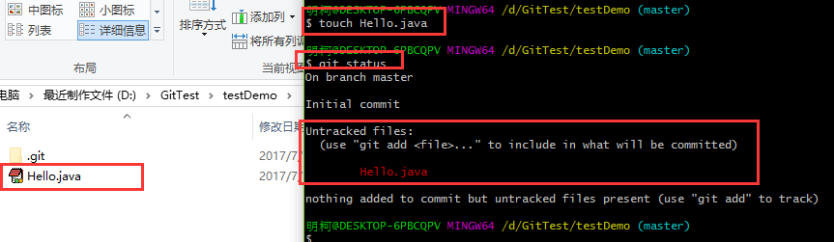
- 把文件添加到暂存区
命令：git add 文件名
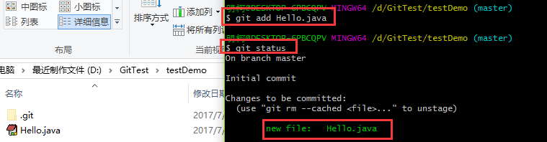
由提示可知：git rm --cached <file> 从而移出
- 提交到仓库
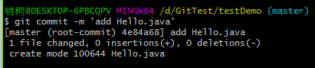
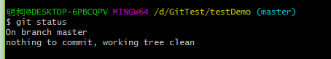

修改仓库文件
第一步：修改文件
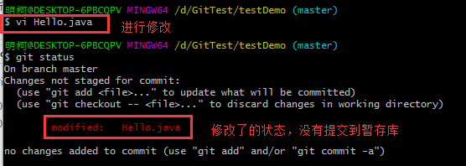
第二步：提交修改：添加到暂存区
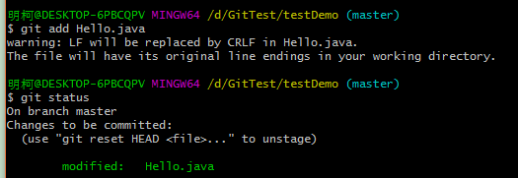
第三部：提交修改到仓库
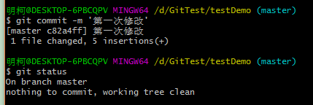

删除仓库文件
第一步：删除本地文件：rm -rf 文件名
第二步：删除暂存区内容：git rm 文件名（实际上是做一个命令提交准备，正式提交后才能删除仓库中的内容）
第三步：提交删除（提交删除）：git commit -m ‘备注’
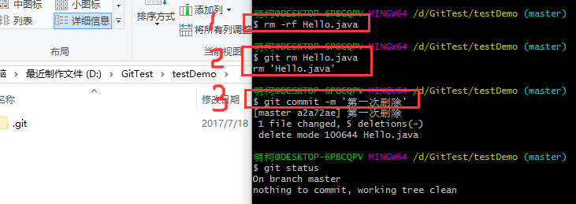
注：git status 查看状态

Git管理远程仓库

使用远程仓库的目的
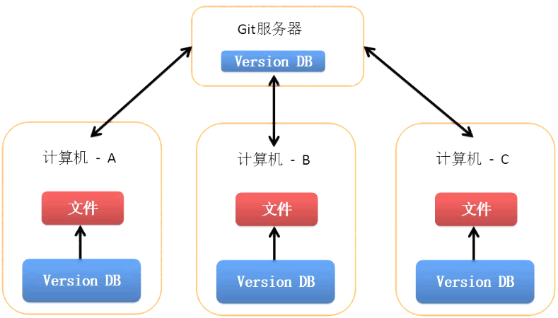
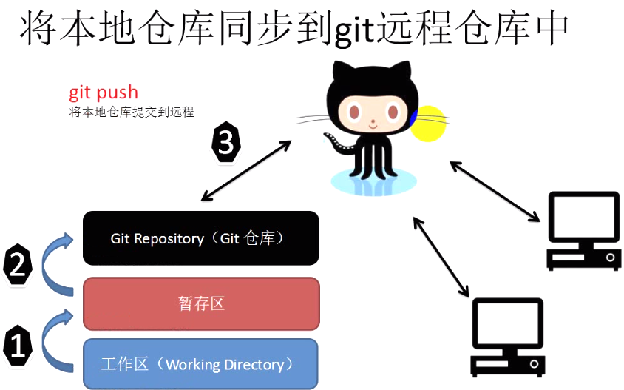

先Git克隆操作

目的
将远程仓库（github对应的项目）复制到本地

代码
如：git clone 仓库地址
仓库地址由来：
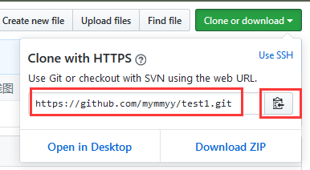
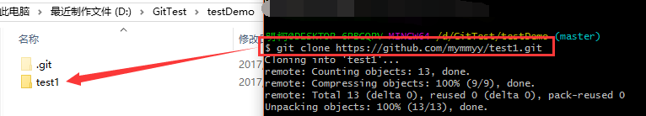

后将本地仓库同步到远程仓库
添加或修改你要改的内容

命令记录：
【git push ：同步到远程仓库】
【cat 文件名 ：查看文件信息】
【git clone 仓库地址 ：从远程仓库克隆】
【git config --list ：查看本地仓库配置】
【vi .git/config ：编辑当前本地仓库的的配置---：同步信息】

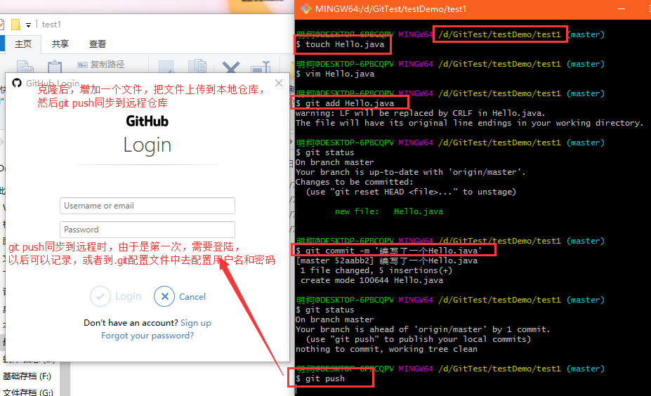
同步好后可以看到：
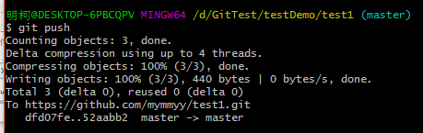
远程github网站上：
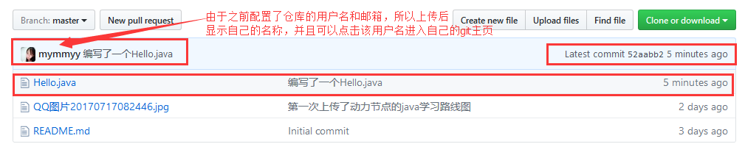

小总结与note
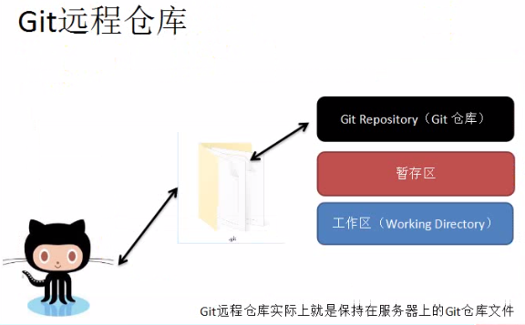
要实现远程同步，先把远程的内容克隆过来，就可以修改或者增加内容，然后把内容提交到本地仓库然后git push到远程仓库

本地仓库的配置说明
命令：git config global user.name ‘名称’
命令：git config global user.email ‘名称’

表示配置本台机器上的本地仓库以后都使用这个用户名和email地址。

当前版本库（本地仓库）与远程同步的配置
查看配置命令：git config --list
修改：vi .git/config

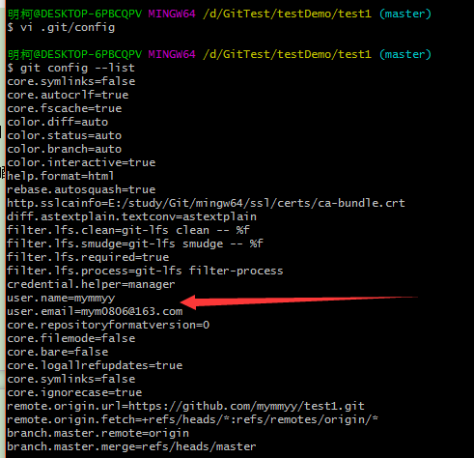

无法同步或没有权限的解决
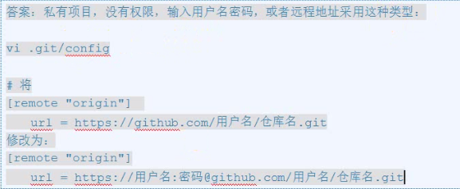

Github pages 搭建网站

个人站点
访问形式：
搭建步骤：
1）创建个人站点 ---》新建仓库（注：仓库名必须是【用户名.github.io】）
2）在仓库下新建index.html的文件即可
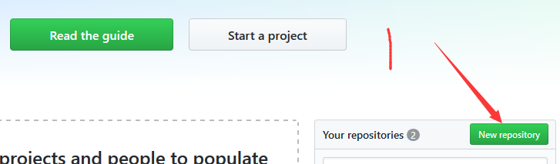
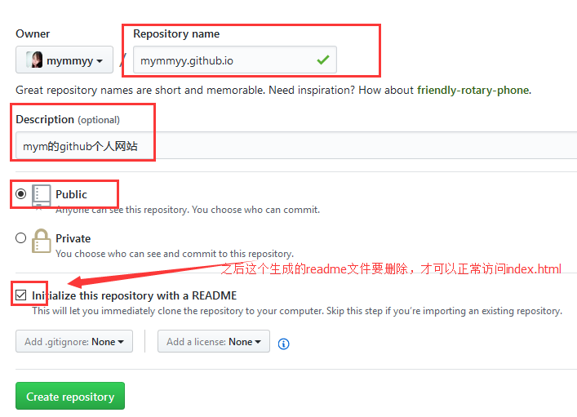
经过测试：没有删除readme文件也可以正常访问index.html：
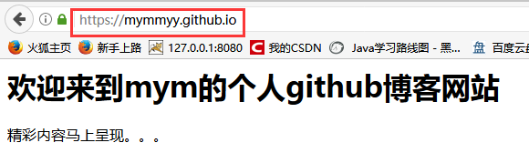

所以如果不能访问则删除即可

注意：只支持静态网页

Project pages 项目站点
访问：https://用户名.github.io/仓库名
搭建步骤
- 进入项目主页，点击settings
- 在settings页面，点击【】来自动生成主题页面
- 新建站点基础信息设置
- 选择主题
- 生成网页

官网步骤：
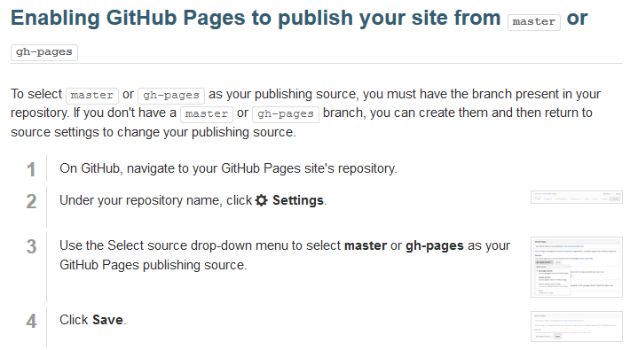
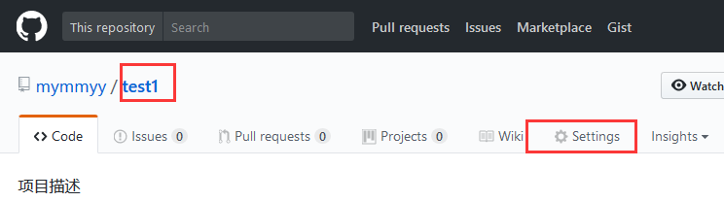

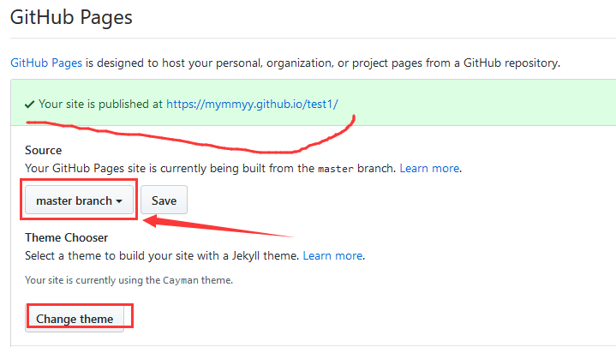
最后选择好主题之后就可以访问了
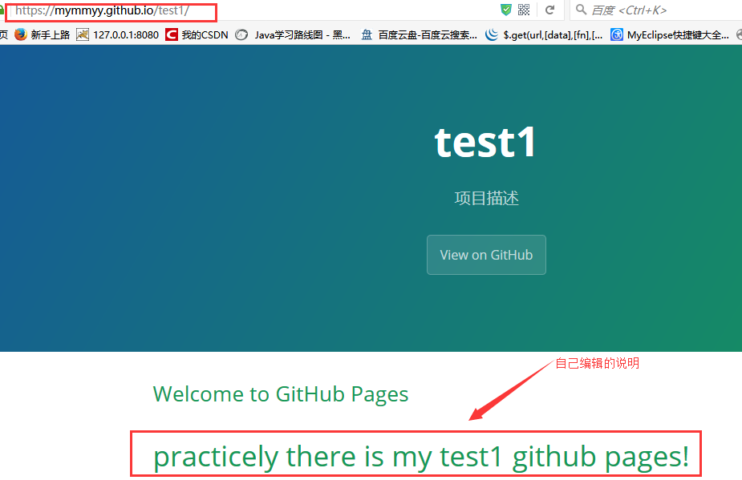
并且底部的版本信息也可以修改
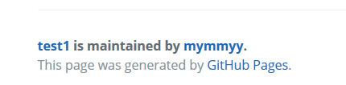
也可以直接新建一个项目中的index.html
然后访问项目主页就会访问这个index.html即可

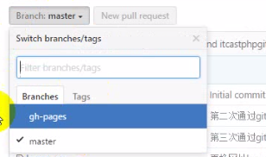
然后页面：
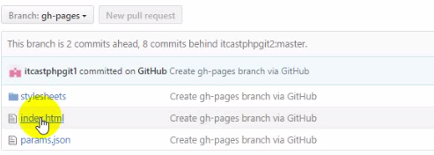
修改其中index.html的内容即可

更多教程参看：笔记首页连接

